Pelargoner – trendiga i modern inredning

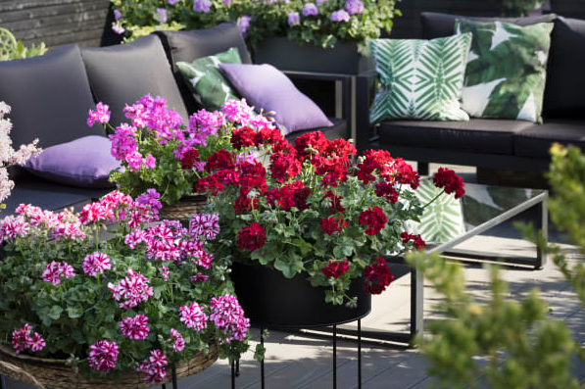

Pelargoner är otroligt populära. På vårens stora trädgårdsmässa Nordiska Trädgårdar erbjöd merparten av växtförsäljarna pelargoner i sina stånd och när Årets Pelargon 2019 presenterades var intresset stort både på sociala och i traditionella medier. Pelargoner har använts som krukväxt i Sverige sedan 1800-talet så någon trendväxt är det inte vi pratar om, utan snarare ett ökat intresse för ett intressant växtsläkte eller alla tiders mesta krukväxt som Nina och Tord Hubert kallar pelargonen i sin bok Blommor besvarad kärlek.

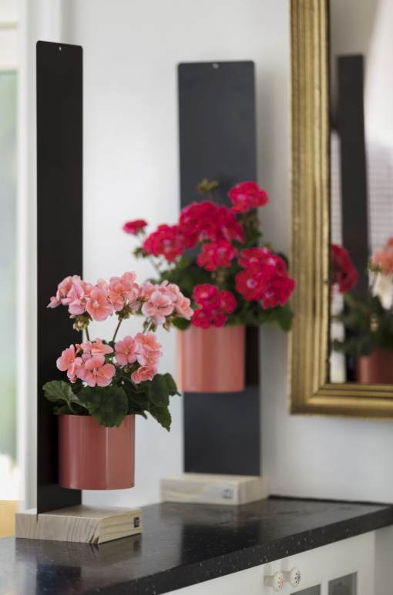
Passar utmärkt till modern design
Mångfalden är stor när det gäller pelargoner och parallellt med 150 år gamla kultursorter säljs moderna förädlingar i många färgnyanser. Moderna förädlingar erbjuder inte bara de klassiskt röda, vita och rosa färgtonerna på blommorna, utan även nyanser av lila, tvåfärgade, orange och till och med gula. Även bladen och växtsättet skiljer sig markant mellan olika pelargoner. Det gör att det finns pelargoner som passar en modern och avskalad inredningsstil minst lika bra som en mer traditionell miljö. Placerad i moderna krukor blir pelargonen en trendig inredningsdetalj som överraskar den ovane.

Många moderna miljöer är väldigt avskalade, ljusa och har stora fönsterpartier. Det gör att pelargonen piggar upp och ger en färgklick, men ibland kan det behövas nya sätt att exponera den på, då det inte alltid finns fönsterbänkar. På bilden har pelargonen placerats i en upphängd konstruktion vilket fungerar ypperligt förutsatt att ljuset är tillräckligt.

Välkomnande entré och snyggt på uteplatsen
Pelargoner passar bra att välkomna gäster med. Tillsammans med moderna och stilrena krukor och amplar ger de ett städat och sobert intryck. Välj pelargoner i liknande färgnyanser och komplettera med gråa och gröna växter. Gråa växter har en förmåga att lugna ner planteringar och skapa harmoni.

Pelargoner gör sig utmärkt på uteplatser av olika slag. Är platsen begränsad är det praktiskt att använda sig av amplar. Finns ingen möjlighet att hänga upp dem kan olika typer av piedestaler användas för att skapa ett blickfång.

Lätta att sköta
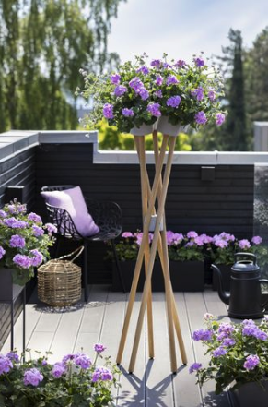
Det finns i dag många som har dubbla boenden, reser och jobbar mycket eller helt enkelt inte vill ägna så mycket tid åt sina växter. För dem är det mycket praktiskt att använda självvattnande krukor. Det finns ett stort utbud av självvattnande krukor, både i trädgårdsbutiker och i inredningsbutiker. Designtorget saluför till exempel krukan Wet Pot som är en självvattnande kruka av munblåst glas och lergods och Eva Solo erbjuder flera olika snygga lösningar.

Det finns också sk bevattningkulor. Det är blåsta glas med ett rör som kan användas som vattenreserv några dagar. Fyll kulan med vatten och sätt ner den med röret i jorden. Sedan rinner vattnet sakta ner i jorden och någon vattning behövs inte förrän allt vatten är slut och jorden torkat ut igen.

Pelargonen är en tacksam växt som klarar att blir bortglömd och stå torr långa perioder. För att få en frodig och rikblommande planta krävs dock såväl vatten som näring!

Pelargonium for Europe

Pelargonium for Europe är ett marknadsföringsinitiativ som grundades 2016 av de europeiska pelargonförädlarna Dümmen Orange, Elsner PAC, Florensis / P. van der Haak Handelskwekerij, Geranien Endisch och Selecta One. Syftet är att främja långsiktig pelargonförsäljning i Europa. Projektet Pelargonium for Europe drog igång 2017 och finns nu i tio europeiska länder.

Presskontakt Pelargonium for Europe i Sverige:
Erika Wallin & Malin Hidesäter, Blomsterfrämjandet
Mobil: +46(0)708 690 567
Mail: erika@blomsterframjandet.se & malin@blomsterframjandet.se
Webb: www.blomsterframjandet.se & www.pelargoniumforeurope.com

